Что делать, если Вы ушиблись?
Если Вы упали и ударились коленом или локтем, дома обязательно приложите к ушибу что-нибудь холодное. Но холод можно держать на ушибе недолго - всего 15-20 секунд.
Если Вы сильно ударились затылком, сразу же обращайся в травмпункт.
Признаки сотрясения мозга: тошнота, рвота, головокружение, временная потеря сознания, холодный пот, вялость или, наоборот, лихорадочная активность.
Что делать при переломе?
Признаки перелома: сильная боль, припухлость, ограниченная подвижность. Если эти симптом присутствуют - немедленно отправляйся в травмпункт.
Если досадная неприятность все же произошла, и у Вас перелом, то обратите внимание на следующие рекомендации.
1. Ешьте побольше сушеной рыбы с косточками. Она содержит полезный для костей фосфор.
2. Много полезного для Вас кальция содержится в твороге. Очень полезны мягкие творожные сыры.
3. Ешьте холодец, кисель, заливное. Они содержат желирующие вещества, сохраняющие гибкость суставов.
4. Не забывайте про витамины и минералы.
5. Откажись от помидоров. Из-за них в суставах может накапливаться кислота.
6. Откажись на время от красного мяса: говядины и баранины.

Муниципальное бюджетное дошкольное образовательное учреждение
Курагинский детский сад №9 «Алёнушка» комбинированного вида

"Внимание - Весна" -
правила поведения в гололед,
во время таяния снега
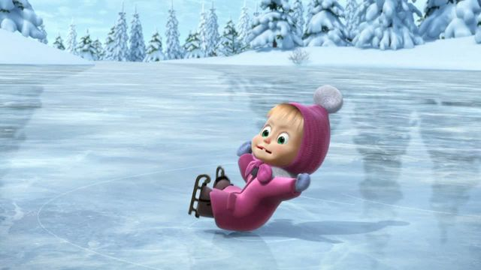

6. Если вы поскользнулась, старайтесь сгруппироваться, подтянув колени к груди, и падайте на бок. Не выставляйте назад локти и не подставляйте ладонь вытянутой руки. Такие падения чреваты переломами.
Смотрите себе под ноги, старайтесь обходить опасные места. Если ледяную «лужу» обойти невозможно, то передвигайтесь по ней, как лыжник, небольшими скользящими шажками.
Можно перед выходом натереть подошву наждачной бумагой, наклеить лейкопластырь на сухую подошву и каблук (наклейку сделайте крест-накрест или лесенкой), а перед выходом наступить в песок.
Старайтесь обходить все места с наклонной поверхностью.
Пожилым людям рекомендуется использовать трость с резиновым наконечником или специальную палку с заостренными шипами.
Если Вы поскользнулись, присядьте, чтобы снизить высоту падения.
Не пытайтесь спасти вещи, которые несёте в руках.
Не торопитесь подняться, осмотрите себя, нет ли травм, попросите прохожих людей помочь Вам.
На улице держитесь подальше от домов. С крыши может упасть сосулька или обвалиться снег. Не входите в огражденные зоны.

А Вы знаете, что...

Гололед - это слой плотного льда, который образуется на земной поверхности (тротуарах, проезжей части дороги) и на предметах (деревьях, проводах, домах и т. д.) при намерзании капель переохлажденного дождя и мороси. Гололед и гололедица на улицах и дорогах являются причиной травм пешеходов из-за падений, особенно опасно падение навзничь (на спину, вверх лицом), что может привести к сотрясению мозга.
Но подобных неприятностей можно избежать, если научиться правильно ходить и падать в гололед.
- Ходите правильно: наступать следует на всю подошву, шаги должны быть мелкими и частыми, колени при этом должны быть немного согнутыми.
- Во время гололеда руки нельзя держать в карманах. При ходьбе ими нужно размахивать, удерживая равновесие.
- Откажитесь от каблуков! Обувь должна быть удобной на нескользящей рифленой подошве. Помните, что шпильки в гололед могут стать причиной серьезной травмы головы.
- Носите шапку и капюшон. Они могут смягчить падение, если вы будете падать на затылок.
- Будьте предельно внимательны на проезжей части дороги: не торопитесь и, тем более, не бегите.

